UTS

PEMROGRAMAN 3

NAMA : HERIYANTO

NIM : 200340023

PROGRAM STUDI : TEKNIIK INFORMATIKA

KELAS : SHIFT

SEMESETER : 3

LINK YOUTUBE :

1. Membuat Branch adalah Dengan git branch nama _branch

Pindah branch dalam git ?

1. Bikinlah cabang dengan nama fitur_nama repository
2. Jalankan git status, lihat anda ada di cabang mana
3. Pindahlah dari master ke cabang fitur_nama repository
4. Sekali lagi, jalankan git status, perhatikan info dari git status.
5. **FLOWCHAART PENGAJUAN CUTI KARYAWAN**

BEGIN

Menghubungi HRD apakah jatah Cuti Masih ada

Jika masih ada meminta form cuti ke HRD

Mengisi form , cuti beberapa hari dan alasannya

Form Cuti

1

Meminta persetujuan langsung dari Manajer

Setuju

Ya

Tidak

Mengubah tanggal cuti atau mengikuti petunjuk langsung dari manajer

1

2

Manajer mengatur serah terima pekerjaan



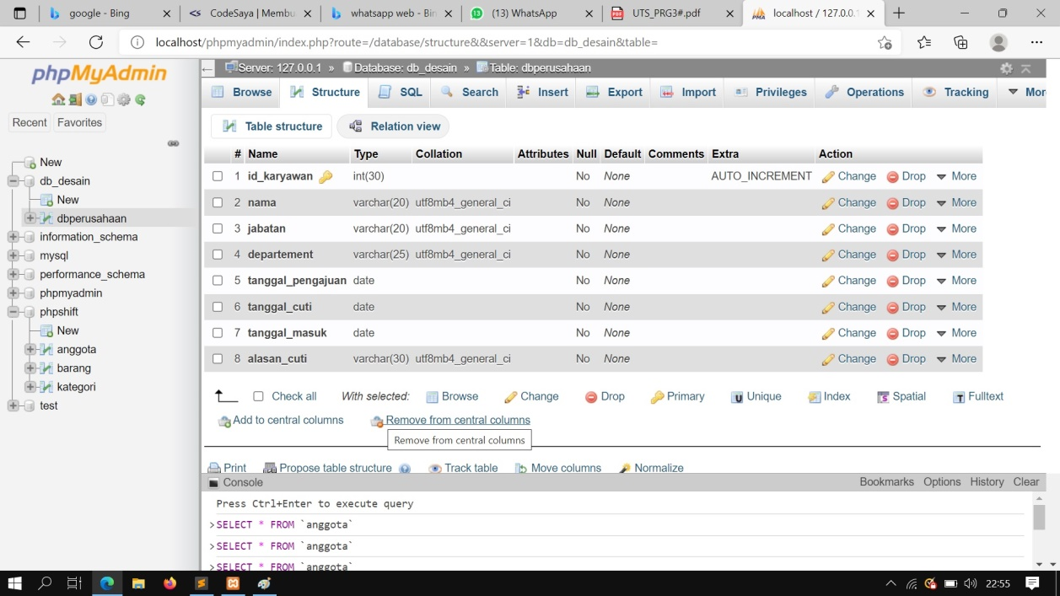

1. Dari soal cerita tersebut buatkan program cuti (input dan view saja)
2. Upload aplikasi tersebut di github dan buatkan video yang isinya semua fungsi yang dibuat ( input dan view berjalan dengan baik )